Úloha náboženství a sekularizace
6
Ústup náboženství z veřejné sféry, antisekularizační tendence,
fenomén ateismu

Hlavní diskusní/pracovní téma: Kulturní boje o místo ve veřejné sféře

Vysvětlení základních pojmů:
Procesy, které vystihují složité postavení náboženství a náboženských institucí v moderní evropské společnosti, se obvykle označují pojmem sekularizace. Tento pojem zahrnuje celou řadu jevů: odebrání majetku církvi, státní intervence do církevního života, propagace ateismu, ústup náboženských idejí ze zákonných norem, veřejné i privátní sféry a podobně. V tomto kontextu dochází během 19. století k postupnému prosazování konceptu náboženské svobody, zeslabování či ukončení spojení státu s jedním konkrétním vyznáním (případně odluka státu a církve) a rozvoji nových myšlenkových systémů, hnutí a ideologií, které představují alternativu či konkurenci tradičním křesťanským církvím, vůči nimž se často tvrdě vymezují (pozitivismus, zednářství, socialismus, antiklerikalismus).
Zároveň se objevují i antisekularizační tendence dokládající obrodné úsilí náboženských komunit a institucí. Zmínit lze misijní elán lidového (evangelikálního) protestantismu či tzv. ultramontánní katolicismus. Pojem ultramontanismus („ultra montes“ – za horami/Alpami) označuje aktivistický elán katolických kněží a věřících, kteří se odkazovali k církevnímu centru v Římě. Jednalo se o antimodernistický postoj k okolnímu světu zdůrazňující kult papeže, význam poutí, mariánských zjevení a emocionální zbožnosti. Součástí ultramontánního hnutí byl i vznik politických stran hájících zájmy katolických věřících (tzv. politický katolicismus) a rozmach náboženských řádů (růst počtu řeholníků a řeholnic) a jejich působení v Evropě i zámoří.
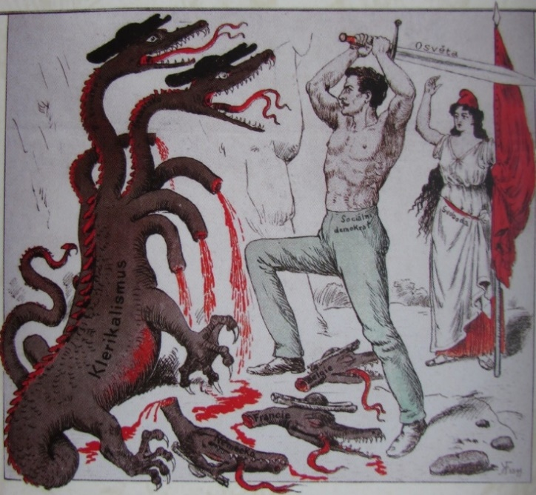
Popsaný kontext vedl k tvrdým sporům – tzv. kulturním bojům či válkám – o podobu evropské společnosti, o roli náboženství ve veřejné sféře, o postavení církevních institucí ve společnosti či o parametry výchovy a vzdělávání mládeže.
„Moderní Herkules: Chce-li uchránit svoji nevěstu, musí se bez přestání s tou bestií rváti.“ Dělník jako bojovník s hydrou klerikalismu na obálce sociálně-demokratického časopisu Rašple z 1. srpna 1899. Převzato z obálky knihy: Stanislav Balík – Lukáš Fasora – Jiří Hanuš – Marek Vlha: Český antiklerikalismus. Zdroje, témata a podoba českého antiklerikalismu v letech 1848–1938. Argo, Praha 2015.
Od konce 18. století model konfesně definované společnosti soupeřil s principem občanství. Ten se prosazoval především v souvislosti s Francouzskou revolucí, s Deklarací práv člověka a občana (1789) a první ústavou (1791). Občanství bylo založeno na konceptu „práv člověka“, který se stává člověkem již při narození jakožto individualita, nikoli svým začleněním do nějaké společenské vrstvy nebo stavu. Společně s tím se rozvíjel i sekulární princip „laicité“, jímž vyjadřujeme podobu nábožensky neutrálního státu, který hlídá veřejný prostor, aby v něm nedocházelo k neadekvátním projevům náboženského přesvědčení, které by popíraly zásadu rovnosti.

Podněty k úvahám a diskusi:

● Text č. 1: Hugh Mc Leod: Náboženství a lidé západní Evropy (1789–1989).
CDK, Brno 2007, s. 66.
Ukázka z knihy Náboženství a lidé západní Evropy (1789–1989), v níž její autor Hugh McLeod popisuje vývoj socialistického hnutí a interpretuje jej jako ke křesťanství alternativní „náboženství lidskosti“:
Průkopníci socialismu používali náboženský jazyk a náboženské analogie odjakživa. Přitažlivosti tohoto hnutí, a právě tak i konfliktům, jež mezi socialisty a muži církve nezřídka propukaly, nikdy neporozumíme, neuvědomíme-li si, že socialistické strany byly čímsi mnohem více než jen nátlakovými skupinami působícími ve prospěch dělnické třídy. Podobně jako už v roce 1793 sansculloti, prohlašovali nyní i socialisté, že nabízejí formuli umožňující všeobecné obrození společnosti, stejně jako křesťanští věrozvěsti tvrdili, že hlásají vše, čeho je ke spáse zapotřebí, a tak jako evangelikálové, kteří zvěstovali „spásu“ a nic než spásu, věřili, že socialismus je klíčem k emancipaci člověka a všechno ostatní už z něho vyplyne. A právě tato výlučnost nároků, spíše než neshoda v nějaké konkrétní otázce, vedla často ke střetnutím mezi křesťany a socialisty.

● Text č. 2: Hugh Mc Leod: Náboženství a lidé západní Evropy (1789–1989).
CDK, Brno 2007, s. 70.
Hugh McLeod uvádí i jednu z reakcí ze strany tradiční náboženské instituce – katolické církve, jímž byl tzv. ultramontanismus, jenž lze vnímat jako příklad antisekularizačních tendencí. Jedním z projevů obnoveného katolického elánu v 19. století byl rozmach aktivity náboženských řádů:
Snad nejvýznamnějším z nových vývojových trendů byla velkolepá obroda náboženských řádů, které pak ve druhé polovině devatenáctého století a v první polovině dvacátého století sehrávaly v životě katolické církve ústřední roli. Ve Francii počet řádových příslušníků vzrostl mezi roky 1851 a 1901 z 37 tisíc na 162 tisíce (tři čtvrtiny z nich tvořily jeptišky) a ve Španělsku, kde roku 1861 žilo v řádech jen 15 tisíc lidí, stoupl jejich počet do roku 1920 na 68 tisíc (poměr mezi mnichy a jeptiškami byl podobný jako ve Francii). Na sklonku osmnáctého a počátkem devatenáctého století se zdálo, že mniši a jeptišky jsou vymírajícím živočišným druhem – důsledky vnějšího útoku ze strany sekularizujících vlád navíc ještě podpořil vnitřní rozklad řádových komunit. Avšak od doby Bismarckova Kulturkampfu do španělské Druhé republiky plynuly útoky proti řádům ze skutečnosti, že byly až příliš aktivní.

● Text č. 3: Příklad radikální antiklerikální agitace
Právě příslušníci náboženských řádů se spolu s osobností papeže a představiteli politických stran hájících zájmy katolických věřících stávali nejčastějším terčem antiklerikální kritiky liberálních, pokrokových či socialistických tiskovin, spolků a politických stran. Příznivci katolických politických stran a spolků byli nazýváni jako „klerikálové“, s nimiž bylo třeba vést kulturní boj o podobu společnosti. Ukázka z radikálního brněnského antiklerikálního diskurzu 20. let 20. století v podání komunistů (Demonstrace papežského diplomata, Rovnost 41, 1925, 186, 9. 7. 1925, s. 2.) Jedná se o reakci na protestní odjezd papežského nuncia z ČSR po událostech spojených s oslavami Jana Husa. Papež byl v tomto prostředí prezentován jako „hlava černé armády“ kněží, řeholníků a řeholnic, kteří se měli přiživovat na práci českého dělnického lidu:
„… na tyto církevní kejklíře a příživníky neplatí žádný kulturní boj […], nýbrž boj materielní, skutečný hmotný nátlak a radikální zakročení. Prakticky to znamená vyhnati faráře z far, jež jim nenáleží, vyhnati jeptišky a mnichy z klášterů, kde nic nedělají a tyjí z práce chudého lidu, dřoucího se na církevních velkostatcích, odníti církvi všechny její veřejnoprávní funkce, jež zastává, zkonfiskovati veškerý církevní majetek, který je hospodářským podkladem církevní moci, zkonfiskovati poklady, jež církev tajně ukrývá, a produktivně jich použíti k zlepšení blaha obecného lidu, vyloučiti veškerý vliv papežské reakce.“

● Text č. 4: Spor o obřady
Jedním z mobilizačních témat kulturních bojů od konce 19. století bylo například téma pohřbívání žehem a s tím úzce související spor o hřbitovy. I v českých zemích vznikaly spolky požadující výstavbu krematorií a propagující pohřeb žehem. Do vzniku Československa v roce 1918 ale zůstal pohřeb žehem nebo tzv. ateistický pohřeb výjimečným jevem. K výrazné výstavbě krematorií tak u nás dochází až od 20. let 20. století. S tímto tématem také úzce souvisela otázka, kde má být deklarovaný ateista vlastně pohřben. Docházelo ke sporům o to, zda je hřbitov konfesní (církevní), nebo obecní. V tomto sporu se ovšem církevní instituce svých dřívějších pozic musely vzdát. Tato témata ale představovala vítanou rozbušku kulturních bojů. Uvedený text je ukázkou prezentace tzv. pokrokového tisku (text spolku Volná myšlenka), který se snažil vylíčit církev a její duchovní jako zpátečnické a tmářské bojovníky proti světlu rozumu, osvěty a pokroku. Jde o reprodukci údajného kázání faráře z Rychaltic u Moravské Ostravy z roku 1912 (Stanislav Balík – Lukáš Fasora – Jiří Hanuš – Marek Vlha: Český antiklerikalismus. Zdroje, témata a podoba českého antiklerikalismu v letech 1848–1938. Argo, Praha 2015, s. 158–159):

„Viděli jste někdy kousek papíru v ohni, jak se kroutí a svíjí? To se stane také s mrtvým, když se dá spáliti. Víte také proč? Protože vedle něj stojí ďábel a na jeho duši číhá. Ďábel ten je zvyklý na velkém ohni, to on vydrží a oheň mu nic neškodí, právě naopak, on je rád, že je mu tam horko. Tu stojí potom vedle mrtvého (…) řka: To se mi zase poštěstilo, můj milý, tebe budu potřebovati, neboť kdo se nechá spáliti, ten přijde u nás ještě hlouběji do pece.“

Otázky k diskusi:
- Pokuste se na základě výše uvedených textů jmenovat některá témata tzv. kulturních bojů přelomu 19. a 20. století. Považujete některá z nich za stále aktuální, nebo naopak již zcela náleží minulosti? Setkali jste se v současných debatách o náboženství a náboženských tradicích (protestantismus, katolictví, pravoslaví, judaismus, islám, náboženské sekty) s rétorikou, která v něčem mohla připomínat některé prvky podobné těm z výše uvedených textů?
- I v současnosti se používá pojmu kulturní války. Pokuste se stručně vystihnout, o jaká témata v tomto ohledu rozdělují společnost dnes. Vnímáte nějakou souvislost s kulturními boji/válkami 19. a první poloviny 20. století, nebo naopak šlo o zcela jiný kontext, jiná témata? Případně, v čem vidíte podobnosti?

Aktivita:
Posluchači pracují ve skupinách. Každá skupina má za úkol zformulovat stručný program fiktivního hnutí, které by se chopilo některého z aktuálních témat současnosti (výběr je libovolný). Cílem je vytvořit program, který by mohl zaujmout širokou veřejnost a nabídnout jí nejen řešení (možno nabízet i zdánlivé řešení) problému, ale i vizi společnosti a smyslu života s využitím jevů, které jsou typické spíše pro náboženské komunity a hnutí. Pokuste se v následné krátké prezentaci oslovit ostatní skupiny.

Literatura k dalšímu studiu:
Avineri, Šlomo, Zrození moderního sionismu. Sefer, Praha 2001.
Balík, Stanislav – Fasora, Lukáš – Hanuš, Jiří – Vlha, Marek, Český antiklerikalismus. Zdroje, témata a podoba českého antiklerikalismu v letech 1848–1938. Argo, Praha 2015.
Brague, Rémi, O Bohu u křesťanů a o jednom nebo dvou dalších. CDK, Brno 2011.
Burke, Peter, Společnost a vědění. Od Encyklopedie k Wikipedii. Karolinum, Praha 2013.
Burleigh, Michael, Pozemské mocnosti. Politická náboženství od Velké francouzské revoluce do 1. světové války. Leda, Praha 2016.
Cardini, Franco, Evropa a islám. NLN, Praha 2004.
Fasora, Lukáš – Kunštát, Miroslav – Pavlíček, Tomáš W., Papežství a fenomén ultramontanismu v českých zemích. Academia a Masarykův ústav a Archiv AV, Praha 2018.
Gauchet, Marcel, Odkouzlení světa. Dějiny náboženství jako věci veřejné. CDK, Brno 2004.
Hanuš, Jiří (ed.), Dějiny kultury a civilizace Západu v 19. století. CDK, Brno 2002.
Heller, Jan – Mrázek, Milan, Nástin religionistiky. Kalich, Praha 2004.
Maier, Hans, Svět bez křesťanství – co by bylo jinak. CDK, Brno 2014.
McLeod, Hugh, Náboženství a lidé západní Evropy (1789–1989). CDK, Brno 2007.
Pawlowski, Peter, Křesťanství v proměnách dvou tisíciletí. Vyšehrad, Praha 1996.
Rémond, René, Náboženství a společnost v Evropě. Lidové noviny, Praha 2003.
Scruton, Roger, Průvodce inteligentního člověka po moderní kultuře. Academia, Praha 2002.

